BAB VIII
MENYUSUN PROPOSAL PENAWARAN

Standar Kompetensi | Kompetensi Dasar
- Menyusun proposal penawaran | - Menganalisa syarat-syarat proyek  - Mengidentifikasi keterampilan yang sesuai dengan persyaratan laporan  - Membuat rancangan biaya biaya dan sumber sumber yang ada  - Membuat proposal  - Membuat pengajuan permohonan tender.

  - Pengertian dan fungsi proposal

Pengertian Proposal
Proposal adalah suatu bentuk rancangan kegiatan yang dibuat dalam bentuk formal dan standard dapat juga dinyatakan dokumen tertulis yang disiapkan oleh wirausahawan yang menggambarkan semua unsur yang relevan, baik internal maupun eksternal, mengenai usaha atau proyek baru, atau dapat dikatakan bahwa proposal usaha merupakan dokumen tertulis yang berisai mengenai usaha yang sedang direncanakan.
Pada jaman sekarang penyusunan proposal usaha dapat dijadikan media komunikasi. Yang penting bagi wira usahawan adalah untuk menerangkan profil usaha atau bisnis baru harus didiskripsikan , mulai dari proyek yang akan dilakukannya, yaitu pemasaran , penelitian dan pengembangannya, management usaha resiko yang dihadapi, masalah financial, samapai penhjadwalan waktunya.
Adapun deskripsi tiap aspek sangat penting untuk memberikan gambaran yang jelas mengenai usaha /produk yang akan diajukan, kemana proposal akan dibawa dan bagaimana wirausahawan dapat merealisasikan proposal usaha tersebut
Sebelum membuka usaha seorang wirausawan perlu menyusun dan menetapkan llangkah-langkah yang tepat untuk dapat mencapai keberhasilannya. Langkah-langkah ini menyangkut segala sesuatu yang akan dilakukannya, management usaha, pamasaran, pemilihan produk, resiko yang harus dihadapai serta masalah keuangan. Langkah-langkah tersebut disusun rapid an tertulis dalam bentuk proposal.
Gambaran unsur usaha yang dikemukakan sangat penting untuk memberi penjelassan mengenai produk yang ditawarkan. Begitu pentingnya proposal usaha maka hendaknya penyususnan proposal usaha harus murni dibuat oleh wirausawan sendiri dan tidak sekedar menyalin proposal usaha milik orang lain. Proposal usaha pada intinya mencakup sasaran dan strategi. Sasaran adalah apa yang ingin dicapai perusahaan, seangkan strategi adalah arah tindakan untuk mencapai sasaran usaha. Dalam strategi mencakup perihal persiapan perusahaan untuk menghadapi situasi yang ada.

  - Faktor – factor penyususunan proposal usaha
Dalam penyusunan proposal usaha perlu diperhatikan beberapa factor berikut
- Tujuan yang realistis
Tujuan yang akan dicapai dalam perusahaan sangat berpengaruh dalam menentukan langkah-langkah kedepan serta harus disesuaikan dengan kemampuan ,spesifik dan dapat diukur serta ada kesatuan antara waktu dan parameternya
- Fleksibelitas
Harus mudah disesuaikan dengan perkembangan usaha dan memungkinkan munculnya alternative strategi yang dipormulasikan

- Batasan waktu
Sub-sub tujuan proposal usaha harus dibuat secara berkesinambunangan dan adanya evaluasi waktu (skhedule kerja) atau kemajuan yang akan dicapai didalam usaha Jadi buatalah cek list target development untuk mengukur pencapain target pekerjaan atau perkembangan proyek ataupun product.
- Komitmen
Usaha perlu mendapat dukungan dari seluruh pihak yang terlibatat, baik itu dari pihak keluarga, mitra bisnis, karyawan ataupun anggota lain. Sangat diperlukan komitmen yang tinggi atas usaha yang akan dicapai serta mental yang handal apapun yang terjadi penuh perjuangan, kegagalan adalah kesuksesan yang tertunda, motto itu perlu kita pegang dan perlu diyakini bahwa segala usaha yang dilakukan dengan prosedur yang baik dan benar suatu saat akan mencapai keberhasilan. Walaupun ada orang yang tidak percaya bahwa dunia berputar oleh orang yang sedang mendapat kejayaan tapi untuk orang yang sedang dibawah dalam arti kata sedang merintis ataupun bangkrut kita harus yakin bahwa dunia akan beputar memutarkan kondisi kita yang sedang bangkrut menjadi sukses.
  - Manfaat proposal usaha
Ada beberapa manfaat yang dapat diperoleh wirausahawan dengan penyusunan proposal usaha/bisnis penawaran produk yaitu sebagai berikut:
- Berguna untuk membandingkan antara perkiraan dengan hasil yang nyata.
- Membantuwirausahawan untuk mengembangkan dan menguji strategi dan hasil yang diharapkandari sudut pandang pihak lain.
- Menyediakan alat komunikasi bagi wirausahawan untuk memaparkan dan meyakinkan gagasannya kepada pihak lain secara menyeluruh
- Membantu wirausahawan untuk dapat berpikir kritis dan objektif atas bidang usaha yang akan dimasukinya.
- Persainganfa kotor ekonomi dan analisis finansial yang masuk dalam subjek proposal usaha dapat mendekati asumsi-asumsi secara cermat, mengenai seberapa besar angka keberhasilan dalam usaha.
Adapun manmaat lain dari proposal usaha adalah semakin jelasnya sumber-sumber keuangan. Ha[ ini dimungkinkan karena hal berikut ini
- Proposal usaha dapat menjadi sebuah gambaran seorang wirausahawan.pemula dan seberapa jauh kemampuan manajerial
- Dapat mengidentifikasi adanya risiko kritis pada saat penting, guna memudahkan penemuan langkah antisipasi.
- Memberikan informasi potensi pasar dan perkiraan market share yang mungkin diraih.
- Memberikan sumber-sumber finansial yang jelas, dokumen ringkas yang mengandung informasi penting dan evaluasi finansial.
- Memberikan gambaran tentang kemampuan wirausahawan untuk memenuhi kewajibannya.
Oleh karena proposal usaha itu dibuat bukan untuk dikonsumsi sendiri, melainkan untuk pihak luar yang terkait, seperti bankir, investor, konsumen, konsultan, pengacara, pemerintah daerah, dan sebagainya, maka wirausahawan dalam menyajikan proposal usaha harus selengkap mungkin. Dengan bahasa yang mudah dipahami dan sederhana.
Ada beberapa hal yang sebaiknya dimiliki oleh wirausahawan atau tim penyusun proposal usaha, yaitu sebagai berikut.
- Pengetahuan teknologi, layak reativitas, inisiatif, dan inovatif.
- Kemampuan membuat proyeksi keuangan.
- Kemampuan dalam bidang pemasaran.
- Pengalaman dalam bidang usaha yang digelutinya

  - Petunjuk Penyusunan Proposal Usaha
Menetapkan jenis usaha yang diinginkan dan sekaligus menguntungkan adalah pekerjaan yang tidak mudah. Seorang wirausahawan harus bersedia bekerja keras mencari informasi kira-kira usaha apa yang paling cocok dan menguntungkankhususnya dibidang multimedia.
Setelah mempunyai keyakinan yang mantap, tindakan selanjutnya adalah menyusun proposal usaha.
Namun, secara umum, proposal usaha harus disusun berdasarkan analisis wirausahawan terhadap kekuatan, kelemahan, peluang, dan ancaman yang akan dihadapi.
Ada beberapa petunjuk dalam penyusunan proposal usaha
- Menetapkan jenis usaha yang diinginkan.
- Menetapkan aspek produk yang akan dibuat.

- Menetapkan aspek pemasaran produk.
- Menetapkan aspek teknis, penyaluran produk.
- Menetapkan aspek organisasi dan manajemen.
- Menetapkan aspek yuridis.
- Melalsanakan aspek administrasi.
- Mengetahui aspek sumber keuangan.
- Mempelajari aspek kebijakan pemerintah daerah.
- Mempelajari aspek ANDAL (Analisis Dampak Lingkungan).
Tidak ada aturan baku yang mengatur dalam penyusunan draf proposal usaha. Akan tetapi, pada umumnya proposal usaha memuat hal-hal sebagai berikut.
    - Halaman Depan
Sampul dan kemasan memiliki banyak pilihan untuk mendesain tampilan dan rasa proposal anda. Meskipun kita sering memperingatkan untuk tidak meniali buku dari sampulnya kenyataannya seorang pelaksana membutuhkan waktu sekitar dua detik untuk menilai kualitas dokumen yang sedang ditangani. Terkadang mereka memutuskan sebelum mereka menyentuhnya. Perkirakan orang akan membaca proposal anda dan temukan keinginan mereka sesuaikan proposal anda dengan keinginan mereka,
Ada dua strategi untuk bahwa dokumen proposal anda masih amatir dan belum proposional (menghindari kesan negatip).Pada halaman depan juga dicantumkan nama dan alamat perusahaan.serta nama orang yang bertanggung jawab.

1) Kembangkan style khusus untuk sampul dan kemasan proposal, termasuk kustom pilih Font, seni sampul dan grafis, illustrasi dan gambar, bagian yang unik dan style paragraph, dan penjilidan yang rapih. Kerjakan proposal anda sebaik mungkin
2) Buatlah seluruh kemasan dengan sederhana dan simple, tetapi tampak resmi. Bagian sederhana dari pendekatan tersebut berarti tidak repot dengan banyak font dan style. Kecermatan ini mungkin akan berasil untuk proposal yang ditujukan pada agen-agen pemerintah, dimana 10 point Tahoma atau 12 point Arial mungkin tidak hanya standard de facto, tetapi format dokumen yang diminta. Akan tetapi untuk pendekatan yang sedehana seberkas kertas sudah cukup. Jangan coba mendandani seberkas kerta sudah cukup jangan coba mendandani presentasi sederhana dengan folder Pee-Chee atau sampul plastic murahan ; jagalah agar tetap tipis dan bermakna
    - Daftar Isi
Para eksekutif yang sibuk ingin mengantisipasi sebuah dokumen dan memahami isinya dalam urutan singkat. Sebuah daftar isi atau indeks merupakan sebuah cara langsung untuk mempersetasikan elemen-elemen proposal anda dalamikhtisar yang dipadatkan. Dalam beberapa situasi anda boleh menyertakan sebuah ringkasan eksekutif (eksekutif summary) sebuah pendahuluan yang berisi beberapa paragraph mengenai deskripsi yang ringkas dan tajam, serta total anggaran. Ringkasa tersebut harus berada pada halaman atau hal berikutnya. Berisi kerangka proposal usaha dengan dilengkapi nomor halaman.
    - Deskripsi analisa kebutuhan
Dalam beberapa proposal sangat berguna untuk mendeskripsikan alas an proyek yang dikemukakan dalam beberapa detail. Deskripsi dan analisis kebutuhan sudah umum yang harus melewati hirearki para eksekutif perusahaan untuk mencari persetujuan dan pendanaan
Dalam proposal usaha diungkapkan strategi perusahaan dan tim manajemen pengelola perusahaan.
    - Audiens Sasaran
Semua proposal multimedia harus menyertakan sebuah bagian yang menjelaskan audiens sasaran dan platform sasaran.ketika kapabilitas multimedia pengguna akhir memiliki range yang luas dan tak terbatas , maka penting untuk menjelaskan perangkat lunak dan perangkat keras platform pengiriman yang ingin disajikan. Sebagai contoh jika proyek anda membutuhkan player compact disk, tetapi platform pengguna akhir tidak memiliki satupun, anda harus menyesuaikan stategi multimedia anada dengan merevisi rancangan tersebut atau meminta pengguna akhir untuk memiliki sebuah player atau bahkan menjadi peluanga proyek baru yaitu dilengkapi dengan pengadaan peralatan sesuai dengan kebutuhan.
Menjelaskan mengenai pasar yang dituju, besar potensi pasar dan berbagai strategi serta ramalan tentang target konsumen pada masa mendatang.
    - Strategi Kreatif.
Bagian startegi kreatif sebuah deskripsi mengenai look and feel dari proyek itu sendiri sangat penting bagi proposal anda, khususnya jika para eksekutif melihat proposal, anda tidak menyajikan kreatif session atau tidak berfartisipasi dalam pembahasan pendahuluan. Jika anda memiliki gallery proyek yang sudah selesai hamper sama dengan upaya penawaran anda maka akan sangat membantu jika strategi kreatip itu dimasukan kedalam proposal anda proposal anda buatlah heading terpisah dan masukan grafis dan diagram. Garis besarna yaitu menjelaskan tentang kualitas, kuantitas, kegunaan, dan keistimewaan barang dan jasa produk yang dihasilkan dengan stategi dan sajian yang menarik.
    - Impelmentasi proyek
Sebuah proposal harus bias menjelaskan bagaimana proyek tersebut akan diorganisasikan dan dijadwalkan perhitungan biaya akan didasarkan pada penjelasan ini bagian implementasi proyek proposal anda akan memuat kalender detail, dengan perencanaan proyek PERT serta daftar tugas khusus dan tanggal penyelesaian, deliverable dan jadwal kerja yang disertakan . Informasi ini mungkin luas dan detail, tergantung tuntunan klien bagian implemtasi proyek tidak hanya berkisar tentang berapa banyak pekerjaan yang ada, melainkan bagaimana pekerjaan akan dikelola dan dilakukan . anda mungkin tidak perlu memperhitungkan waktu dalam jam-jam kerja, tetapi lebih pada jumlah waktu kalender yang diminta untuk menyelesaikan setiap tahap.
    - Anggaran
Anggaran berhubungan langsung dengan cakupan kerja yang sudah disusun dib again implemenatasi proyek . Pilihlah biaya terperinci dari deskripsi imoplemenatasi proyek dan gabungkan waktu tugas dari setiap tahap proyek kedalam kegiatan yang berguna bagi klien. Menjelaskan mengenai rencana permodalan dan proyeksinya, neraca pendahuluan, aliran kas, dan pendapatannya.

Berikut ini contoh draf proposal usaha.
Contoh draft proposal usaha model 1

Bagian 1
Pendahuluan

- Nama dan alamat perusahaan.
- Nama dan alamat penanggung jawab
- Informasi usaha.

Bagian 2
Deskripsi aspek – aspek usaha

- Deskripsi umum usaha.
- Latar belakang industri.
- Sejarah dan latar belakang perusahaan.
- Tujuan dan pembagian waktu.
- Kenaikan produk atau pelayanan.

Bagian 3
Aspek Pemasaran

- Penelitian
- Target pasar atau konsumsi
- Ukuran dan tren pasar
- Situasi persaingan
- Kalkulasi/perkiraan bagian pasar
- Rencana pemasaran
- Strategi pasar
- Masalah penetapan harga
- Periklanan dan promosi

Bagian 4
Penelitian, Model dan Pengembangan
- Pengembangan dan rencana desain
- Hasil-hasil penelitian teknologi
- Kebutuhan asisten penelitian
- Struktur biaya

Bagian 5
Aspek Pabrik
- Analisis lokasi
- Kebutuhan produksi (fasilitas dan peralatan)
- Penyuplai/factor transportasi
- Suplai tenaga kerja
- Data biaya pabrik

Bagian 6
Aspek Manajemen
- Tim manajemen
- Struktural legal (perjanjian cadangan barang, perjanjian tenaga kerja, kepemilikan)
- Susunan direktur, penasihat, konsultan, dan lain-lain

Bagian 7
Aspek Manajemen
- Masalah-masalah yang potensial
- Resiko dan hambatan
- Tindakan alternative

Bagian 8
Aspek Finansial
- Perkiraan Finansial
- Keuntungan dan kerugian
- Arus kas
- Analisis Break even poin
- Biaya
Bagian 9
Aspek Jadwal Pembagian Waktu
- Penentuan waktu dan tujuan
- Batas waktu
- Hubungan peristiwa-peristiwa

Bagian 10
Apendiks atau Bibliografi
- Surat-surat
- Data penelitian pasar
- Surat-surat kontrak dan dokumen perjanjian lainnya
- Daftar harga dari pemasok barang

Contoh draft proposal usaha model 2

Bagian 1
Pendahuluan
- Nama dan alamat perusahaan
- Nama dan alamat pemilik
- Nama dan alamat penanggung jawab
- Informasi tentang bisnis yang dilaksanakan

Bagian 2
Rangkuman Eksekutif
- Rangkuman eksekutif lebih kurang 3 halaman
- Menjelaskan secara komplet isi proposal usaha

Bagian 3
Analisis Industri
- Perspektif masa depan usaha
- Analisis persaingan
- Segmentasi pasar yang akan dimasuki
- Ramalan produk yang dihasilkan

Bagian 4
Deskripsi Usaha
- Prosuk yang dihasilkan
- Jasa pelayanan
- Ruang lingkup usaha
- Personalia dan perlengkapan kantor
- Latar belakang identitas pengusaha

Bagian 5
Rencana Produksi
- Proses produksi
- Keadaan gedung dan perlengkapannya
- Sumber-sumber bahan baku

Bagian 6
Rencana Perencanaan
- Penetapan harga
- Pelaksanaan distribusi
- Promosi yang akan dilaksanakan
- Pengembangan produk

Bagian 7
Perencanaan Organisasi
- Informasi tentang parner
- Uraian tentang kekuasaan
- Latar belakang anggota tim manajemen
- Peranan dan tanggung jawab personalia

Bagian 8
Resiko
- Evaluasi tentang kelemahan usaha
- Gambaran tentang teknologi

Bagian 9
Perencanaan Permodalan
- Neraca permulaan perusahaan
- Proyeksi aliran kas
- Analisa titik impas
- Sumber-sumber permodalan

Bagian 10
Apendiks
- Surat-surat
- Data penelitian pasar
- Surat-surat kontrak dan dokumen lainnya
- Daftar dan pemasokan barang

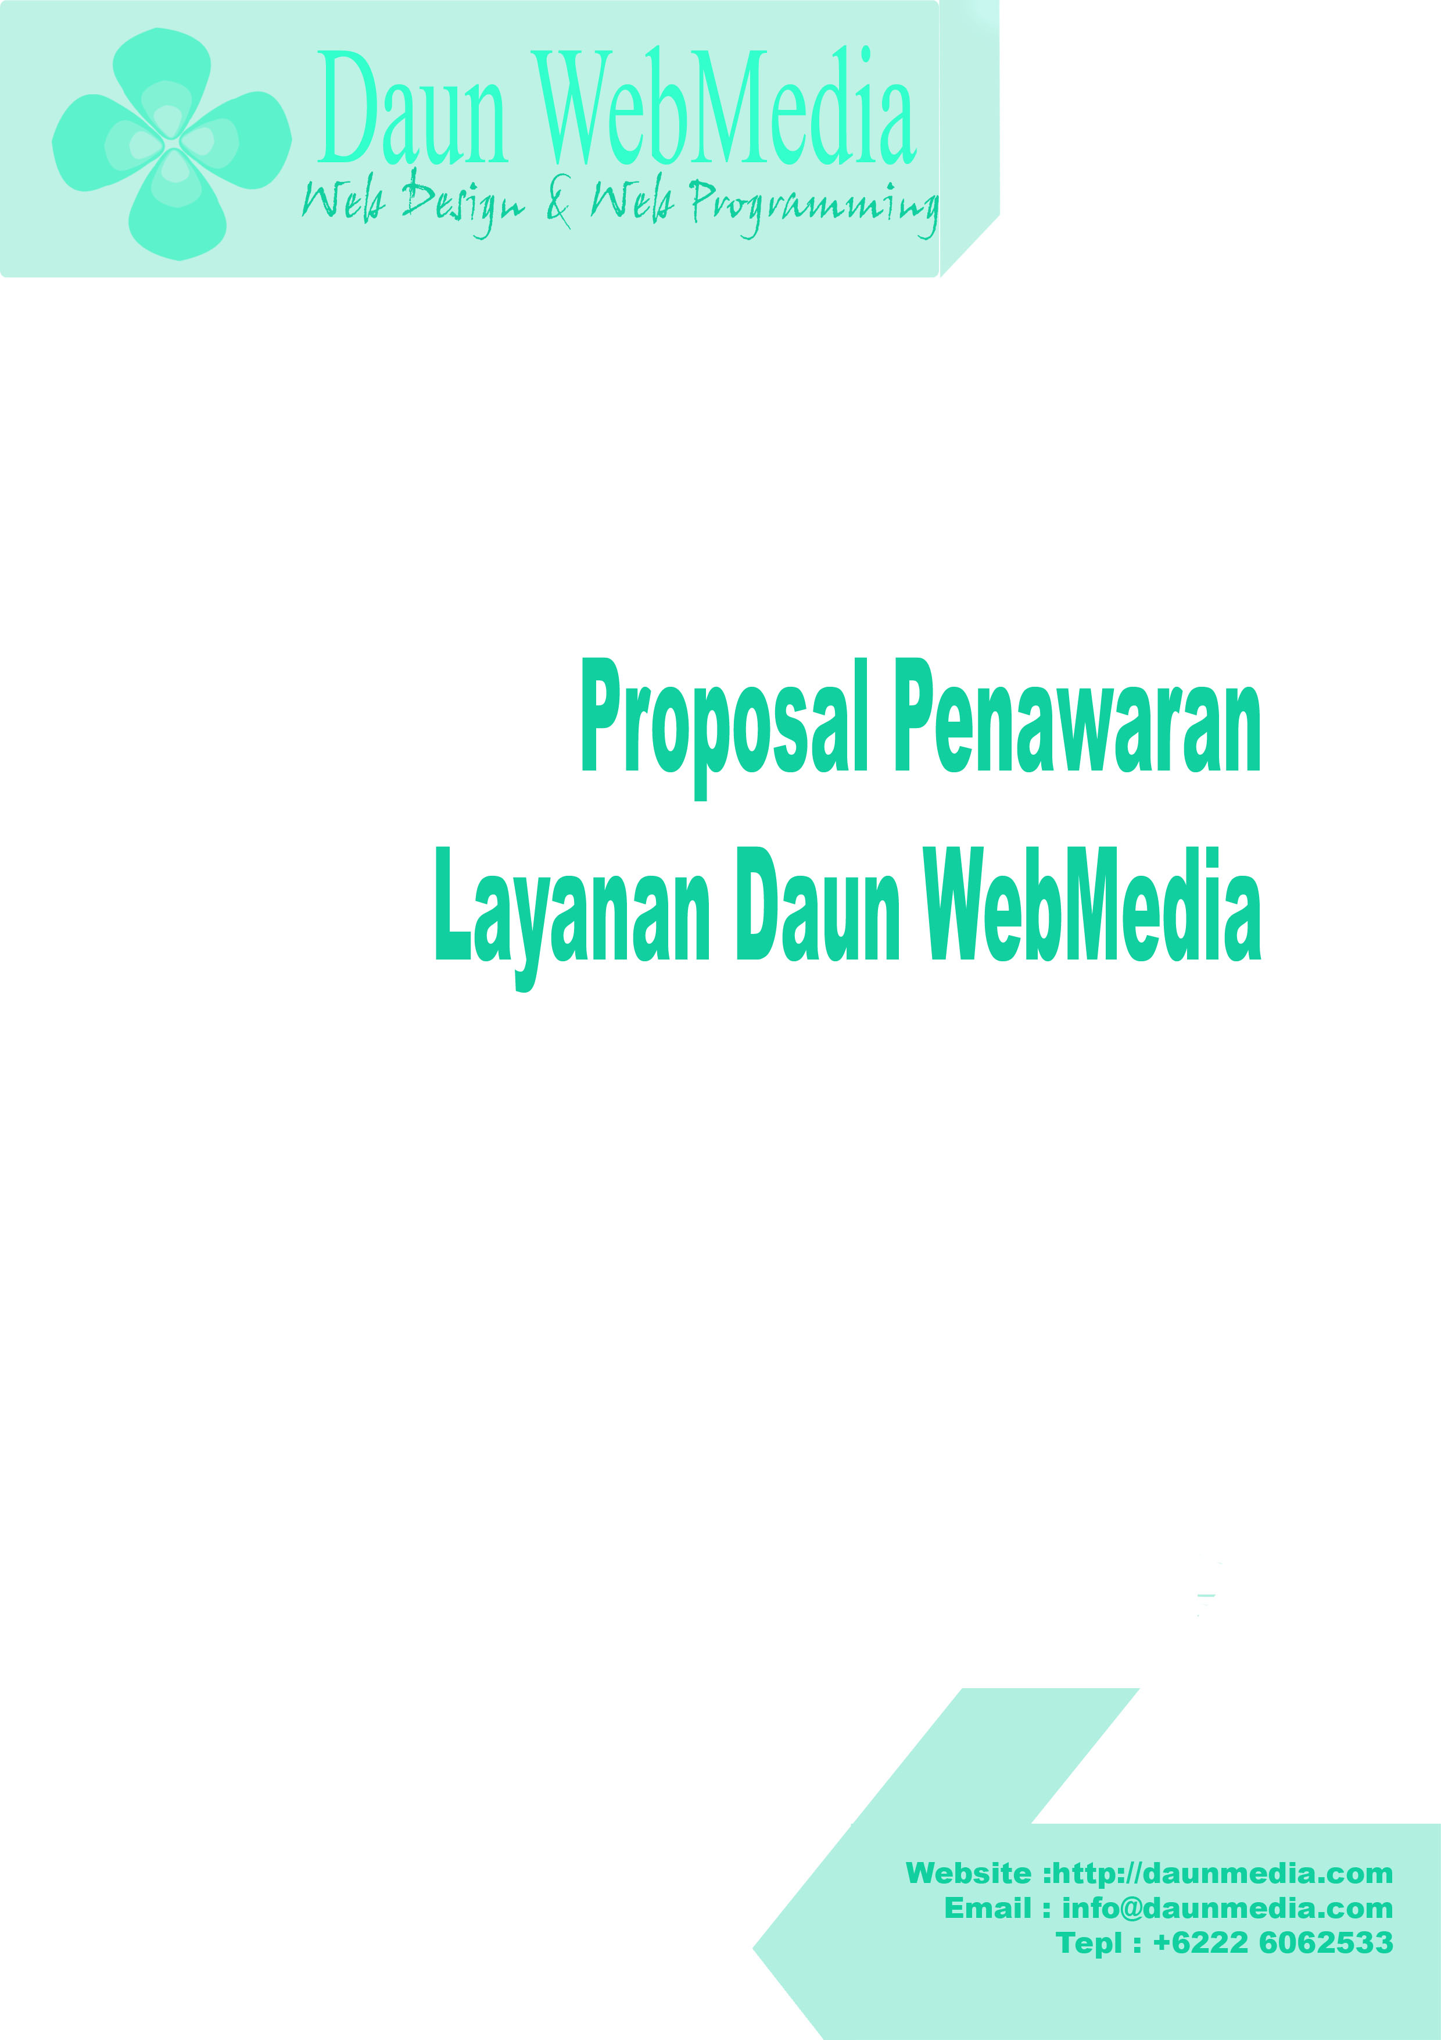
Contoh proposal penawaran produk multimedia



Proposal Penawaran Jasa IT
Sehubungan dengan kegiatan Peningkatan Sarana Informasi pada beberapa perusahaan . Maka DaunWeMedia, Sebuah perusahaan yang bergerak dibidang IT (Information Technology) menawarkan program kerjasama pembangunan fasilitas website dan berbagai layanan lain berbasis online dalam bentuk Proposal Penawaran dengan Ruang Lingkup Jasa (Scope Statement) ,sebagai berikut:
Project | Pembuatan system informasi perusahaan | Project Area
Project Sponsor | Daun WebMedia | Client | Perusahaan daerah setempat
Supervisor | Lies Gandhi | Project manger | Yuda Triana
Date | 29 Oktober 2008 | Page Number | 5

I. PENDAHULUAN
Perkembangan teknologi dan sumber informasi dari seluruh media, ternyata media internet untuk saat ini sangat digemari oleh masyarakat atau pelaku bisnis. Informasi yang didapat selain cepat, akurat juga dapat digunakan dan diperoleh dimana saja.
Pengguna internet saat ini selalu melakukan pembelian dan penjualan secara online. Melalui informasi yang didapat langsung dan juga dapat juga bertransaksi secara langsung. Fasilitas untuk mengakses internet juga semakin banyak, selain dengan telepon rumah, handphone, juga melalui jaringan server/warnet. Ini membuktikan bahwa masyarakat semakin tidak mau disibukkan dengan keterbatasan waktu dan kesempatan untuk melihat informasi.
Daun WebMedia adalah sebuah perusahaan yang bergerak dibidang jasa layanan media online dan media informasi lainnya. Kami merupakan perusahaan yang dapat membantu bagi organisasi atau perusahaan yang bergerak dibidang bisnis atau lainnya. Bukan hanya perlayanan, tapi kualitas dan harga, menjadi hal terbaik untuk promosi perusahaan/usaha bisnis dijaringan internet.

II. PRODUK & LAYANAN
Produk Layanan Online
  - Web Design
Kami memberikan pelayanan jasa perancangan dan pengembangan aplikasi website sebagai media promosi usaha dijaringan internet. Perancangan dan pengembangan aplikasi website bisa berupa perancangan website statik maupun website dinamis.
  - Desain Grafis
Merupakan layanan jasa pembuatan desain logo, banner, brosur, kartu nama, undangan dan desain produk lainnya untuk dijadikan bagian promosi perusahaan.
  - Software Engineering
Selain perancangan aplikasi website, ada juga beberapa aplikasi operasional lainnya antara lain; aplikasi penjualan & pembelian, stok, hutang piutang dan lain sebagainya.
  - Iklan Online
Media Promosi Online Gratis
Merupakan layanan promosi online di internet yang kami berikan secara gratis diwebsite http://www.daunonline.com. Perusahaan dapat memposting berbagai produk yang akan ditawarkan pada konsumen . Selain itu, juga bisa melakukan pencarian informasi produk-produk lainnya dari member daunonline.com itu sendiri.

Info Lowongan Kerja
Sebuah media informasi lowongan kerja yang kami berikan untuk perusahaan mencari tenaga kerja dan sebaliknya. Layanan berbasis internet ini diharapkan akan membantu pihak manajemen perusahaan dalam hal ketenaga kerjaan dan untuk pencari kerja juga diberikan kesempatan dan kemudahan dalam mencari pekerjaan idealnya.

III. ASUMSI PRODUK
- Dalam produk layanan kami ini Anda akan mendapatkan beberapa hal diantaranya : media internet, dalam pelayanan informasi dan komunikasi.
Mempunyai informasi perusaha
- Memiliki informasi dalam bentuk an untuk memperkenalkan produknya kepada masyarakat/konsumen.
- Mudah untuk mengkomersialkan perusahaan pada masyarakat/konsumen

IV. HARGA PRODUK
Harga produk untuk tahun 2008 adalah sebagai berikut :
No. | Nama Produk | Harga | Keterangan
1 | Web Design – Paket Standart | Rp. 2,000,000.- | Website Statik ±5 halaman
2 | Web Design – Paket Profesional | Rp. 3,000,000.- | Website Dinamis + E-mail
3 | Web Design – Paket Profesional Plus | Rp. 5,000,000.- | Website Dinamis Plus lainnya
4 | Web Design – Paket Expert | Rp. 6,400,000.- | Website Online Shop
5 | Web Design – Paket Expert Plus | Rp. 7,600,000.- | Website Online Shop Plus lainnya
7 | Desain Grafis & Animasi | Rp. Diseduaikan | Sesuai dengan kebutuhan produk
8 | Aplikasi Operasional lain | Rp. Disesuaikan | Sesuai dengan kebutuhan sistem

Harga belum termasuk PPN 10%

VI. PENUTUP
Demikian proposal penarawan ini kami perbuat. Atas perhatian dan kerjasamanya, kami ucapkan terima kasih. Semoga kita dapat menjalin hubungan kerjasama yang lebih baik disaat ini dan dimasa depan.

Contoh-contoh gambar dari pelayanan jasaDaun WebMedia:
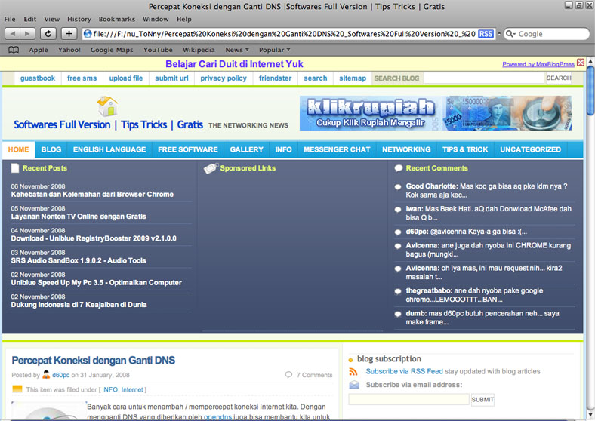

Contoh layanan informasi on line:

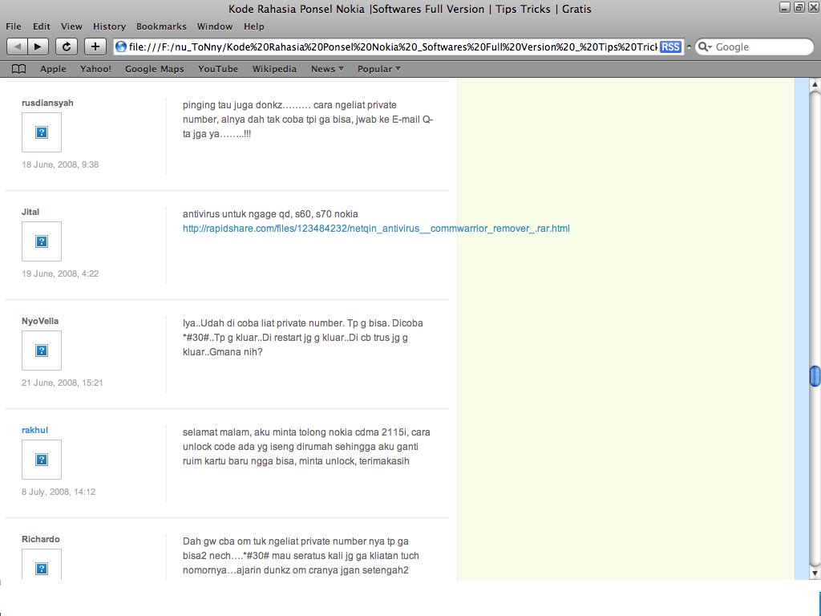


Contoh design grafis :

I. PENGANTAR
Bandung, 29-oktober-2008
No. : 123
Lamp. : 1 (satu) set
Perihal : Penawaran Sistem Ticket Bioskop

Kepada Yth.
Bapak/Ibu Pimpinan
_______________________
Di
Tempat.
Dengan hormat,
PT.JAYA SENTOSA berdedikasi dalam memberikan pelayanan jasa Penawaran mesin Ticket Bioskop yang kami beri nama Automatic Ticket Base, berbasis databases dengan cakupan wilayah Indonesia.
Melalui surat penawaran ini, kami menawarkan proposal perancangan mesin automatic ticket base untuk bioskop yang sedang Anda pimpin. Adapun proposal perancangan mesin ticket yang kami tawarkan, telah dilampirkan bersamaan dengan surat ini.
Atas perhatian dan kerjasamanya, kami ucapkan terima kasih.
Bandung, 29-oktober-2008
Hormat Kami,

M. Rully.simanurung
C.E.O. Automatic Ticket Base

II. RUANG LINGKUP JASA (SCOPE STATEMENT)

Project | Automatic Ticket Base | Project Area | Automatic Ticket
Project Sponsor | PT.JAYA SENTOSA | Client | Kantor Penanaman Modal Daerah Kota …
Project Supervisor | ISMIADI | Project Manager | Dini Ridho Wati
Document Version | 1.0 | Softcopy Name | Quotation Janternet BAPPEDA
Date | 29-Oktober-2008 | Page Number | 4

III. LATAR BELAKANG
Pada zaman sekarang banyak film bioskop yang menarik dan banyak digemari masyarakat. Dengan semakin banyaknya film bioskop yang menarik, para penontonnyapun semakin banyak pula.Karena banyak penonton yang suka dengan film bioskop makin banyak pula keuntungan yang diraih oleh bioskop – bioskop.
Tetapi karena banyaknya penonton itu sebuah bioskop bisa kerugian.Karena masyarakat terutama kaum remaja banyak yang mengeluh. Keluhan para penonton bioskop hampir semua sama seperti saat mereka menonton tidak tahu apa saja film yang pada hari itu akan ditayangkan oleh bioskop,tidak tahu letak tempat duduk yang akan ditempati, tidak bisa membooking tempat duduk sehingga tidak mendapatkan tempat duduk yang sesuai dengan keinginan dan lain sebagainya.
Dengan adanya masalah seperti ini dan makin berkembangnya teknologi pada saat ini kami membuat produk yang dapat menghilangkan masalah – masalah tersebut.Produk ini bernama AUTOMATIC TICKET BASE.kegunaan dari AUTOMATIC TICKET sangat banyak diantaranya penonton dapat mengetahui jadwal film yang akan ditayangkan, penonton dapat membooking tempat duduk sesuai keinginan, dan penonton tidak usah mengantri terlalu.

IV. DESKRIPSI PROGRAM
Di sebuah Mall sering kita temui bioskop – bioskop,kita ambil saja contohnya yaitu Bioskop Movie 21. Movie 21 sering di kunjungi oleh para kaum remaja. Bahkan anak sekolahpun tidak kalah saingnya.
Dalam masalah ini ada beberapa hal yang kurang memuasakan bagi para pengunjung, salah satunya dalam masalah pengantrian tiket. Biasanya pengunjung jika melihat antrian sangat penuh,mereka enggan untuk menunggu bahkan malah memilih untuk pulang atau memilih tempat yang lain.
  - Sehingga dibutuhkan alat yang bisa mengantisipasi masalah tersebut untuk memberikan kenyamanan bagi para pengunjung Bioskop Movie 21
  - Memudahkan para pengunjung untuk mengetahui jadwal film yang akan ditayangkan.
  - Memudah para pengunjung dalam pembelian ticket.
  - Memperingan beban bioskop bila banyak pengunjung yang datang.
Program yang akan dimunculkan pertama adalah jadwal penayangan film dan ruangan tempat ditayangkannya. Pada saat pengunjung memilih jadwal film dengan menyentuh layar sentuh maka akan keluar waktu film yang dipilih. Lalu kita tinggal memilih tempat duduk sesuai yang diinginkan. Setelah selesai kita wajib membayar pada alat pembayaran yang tersedia dan akan keluar ticket sesuai dengan pesanan.
V. SOFTWARE YANG DIGUNAKAN
- Design : Photoshop, Corel, Paint
- Data base

VI. SUPPORTING HARDWARE
- Tombol Touch screen
- Mesin Aplikasi berbasis web

VII. FITUR SOFTWARE CONTENT
- Tampilan Pada Saat Memilih Film

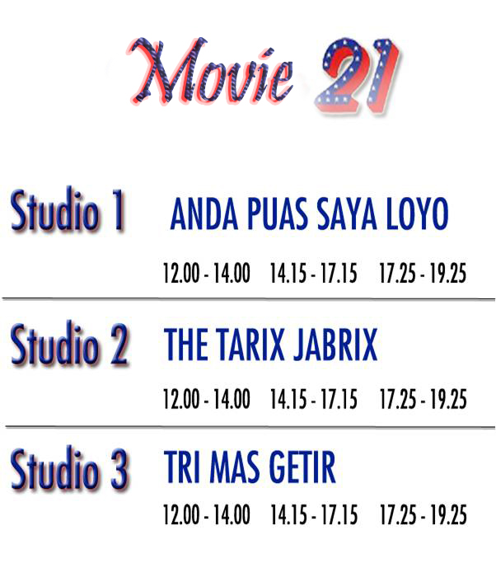

- Tampilan Saat Memilih Waktu
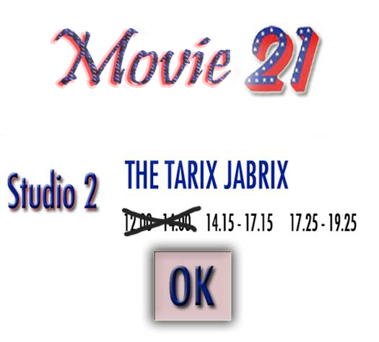

- Tampilan Saat Memilih Tempat Duduk
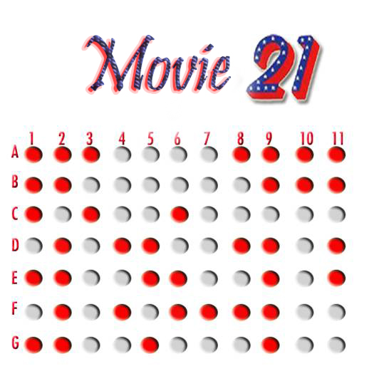

- Ticket Bioskop

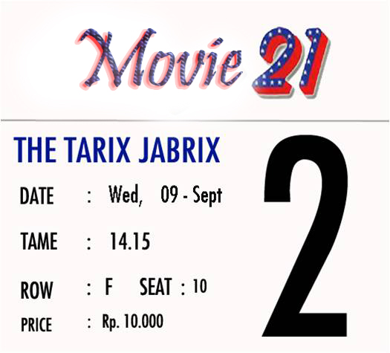

VIII. Keuntungan / Kelebihan Produk
Keuntungan:
- Memudahkan para pengunjung untuk mengetahui jadwal film yang akan ditayangkan.
- Memudah para pengunjung dalam pembelian ticket.
- Memperingan beban bioskop bila banyak pengunjung yang datang.

IX. LAIN – LAIN

1. PENGGUNA JASA
Adapun yang menjadi pengguna jasa adalah seluruh perusahaan ataupun individu dari seluruh layanan produk. Beberapa perusahaan yang telah menggunakan jasa AutoMatic Ticket Base, antara lain:
No. | Nama Bioskop | Produk/Layanan | Keterangan | Tahun
1 | Rio | Automatic Ticket | 3 Mesin Automatic Ticket Base | 2005
2 | Empire 21 | Automatic Ticket | 3 Mesin Automatic Ticket Base | 2007
3 | Blitz Mega Plex | Automatic Ticket | 5 mesin Automatic Ticket | 2007
4 | 21 | Automatic Ticket | 3 Mesin Automatic Ticket Base | 2007
5 | The Jack 21 | Automatic Ticket | 3 Mesin Automatic Ticket Base | 2008
6 | Cirata Adventure | Automatic Ticket | 5 Mesin Automatic Ticket Base | 2008
7 | GSB Mall | Automatic Ticket | 658 Mesin Automatic Ticket Base | 2008

2. HARGA PRODUK
Harga produk untuk tahun 2005 adalah sebagai berikut :
No. | Nama Produk | Harga | Keterangan
1 | Automatic Ticket Base | Rp.2,800,000.- | 1 Mesin Automatic Ticket Base
* Harga belum termasuk PPN 10%
Harga produk untuk tahun 2006 adalah sebagai berikut :
No. | Nama Produk | Harga | Keterangan
1 | Automatic Ticket Base | Rp.3,800,000.- | 1 Mesin Automatic Ticket Base
* Harga belum termasuk PPN 11%
Harga produk untuk tahun 2007 adalah sebagai berikut :
No. | Nama Produk | Harga | Keterangan
1 | Automatic Ticket Base | Rp.4,800,000.- | 1 Mesin Automatic Ticket Base
* Harga belum termasuk PPN 15%
Harga produk untuk tahun 2008 adalah sebagai berikut :
No. | Nama Produk | Harga | Keterangan
1 | Automatic Ticket Base | Rp.8,800,000.- | 1 Mesin Automatic Ticket Base
* Harga belum termasuk PPN 20%

X. PENUTUP
Demikian proposal penarawan ini kami perbuat. Atas perhatian dan kerjasamanya, kami ucapkan terima kasih. Semoga kita dapat menjalin hubungan kerjasama yang lebih baik disaat ini dan dimasa depan.
* Contoh peoposal ini hanya fiktip
Contoh Schedule kerja
Kegiatan |  |  |  |  |  |  |  |  | Waktu (per minggu)
 |  |  |  |  |  |  |  |  | 1 | 2 | 3 | 4 | 5 | 6 | 7 | 8
A | Perencanaan
 | 1 | Analisis System
 | 2 | Pengumpulan Data
 | 3 | Struktur Data
 | 4 | Arsitektur Situs
B | Web Dasar
 | 1 | Main Page/Layout
 |  | a. | Banner
 |  | b. | Menu/Navigasi
 |  | c. | Site Map
 |  | d. | Content/Teks
 |  | e. | Kompresi Image
 |  | f. | CSS
 |  | g. | Tampilan Menyeluruh

Rangkuman
Pada jaman sekarang penyususnan proposal usaha dapat dijadikan media komunikasi. Yang penting bagi wira usahawan adalah untuk menerangkan profil usaha atau bisnis baru harus didiskripsikan , mulai dari proyek yang akan dilakukannya, yaitu pemasaran , penelitian dan pengembangannya, management usaha resiko yang dihadapi, masalah financial, sampai penjadwalan waktunya
Program Evaluasi Review Technique (PERT) sangat membantu untuk mengukur ketercapian program dalam menimplementasikan proyek.
Tujuan yang akan dicapai dalam perusahaan sangat berpengaruh dalam menentukan langkah-langkah kedepan serta harus disesuaikan dengan kemampuan ,spesifik dan dapat diukur serta ada kesatuan antara waktu dan parameternya harus bersifat Fleksibelitas mudah disesuaikan dengan perkembangan usaha dan memungkinkan munculnya alternative strategi yang dipormulasikan
Evaluasi
  - Blok pembangun dari management proyek adalah:
- anggaran
- tugas
- proposal
- milestone

- Bagian pertama dari proposal seharusnya berupa:
- Ringkasan eksekutif
- Anggaran
- Timeline
- Rencana proyek

  - Jika para eksekutif memeriksa proposal anda yang tidak menyajikan creative session atau tidak berpartisifasi dalam pendahuluan, maka mungkin penting untuk memasukan sebuah deskripsi mengenai lock and feel dari proyek itu sendiri, yang disebut …
- Strategi kreatif
- Ringkasan eksekutif
- Syarat dan prasyarat
- Analisa kebutuhan

  - Format yang membantu untuk mengukur ketercapian program dalam menimplementasikan proyek adalah…
- ROM (Read Only Memory)
- PERT (Program Evaluasi Review Technique )
- CPM (Crtical Path Mode)
- RFP(Request For Proposal)

  - Anda diberi tugas untuk menyusun proyek baru untuk sebuah multimedia fiktip untuk memproduksi secara istomewa. Proyek tersebut adalah sebuah game intruksional yang dirancang untuk mengajar siswa bagaimana menggunakan java script. Jabarkan proyek tersebut dengan membahas pasar untuk produk:
    - Pasar untuk produk tersebut
    - Tujuan proyek
    - Limitasi tehnik jika ada
    - Timeline singkat

